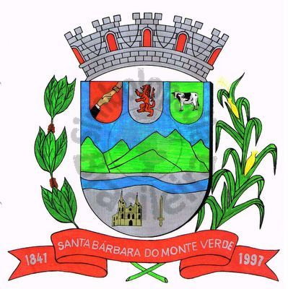 |  | Câmara Municipal
 |  | de Santa Bárbara do Monte Verde
 |  | ESTADO DE MINAS GERAIS

Oficio de nº 18 09 de março 2022

De: José Roberto de Paula
Presidente da Câmara Municipal de Santa Bárbara do Monte Verde

Para: Fábio Nogueira Machado
DD. Prefeito Municipal

Assunto: Encaminhamento (faz)

Senhor Prefeito:

Venho por meio deste, encaminhar a Vossa Excelência cópia das Indicações de nº 29, n°30, n°31, n°32, n°33, n°34, n°35, n°36.

Obs.: As indicações de nº 29 e nº 30 são da reunião do dia 22 de fevereiro, visto que foram de forma verbal, por isso justifica o envio posterior.

Sem mais para o momento.

Atenciosamente,

José Roberto de Paula
Presidente da Câmara Municipal

Rua José Antônio de Almeida, 169 - Centro - CEP 36132-000 - Santa Bárbara do Monte Verde| MG
CNPJ: 01.633.260/0001-67 – Tel. (32)3283-8113 – e-mail: camara.sbmv@yahoo.com.br

